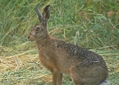
Nom:

LA LLEBRE

- Completa aquestes frases:

La llebre és un animal
La seva pell està recoberta de .
La llebre té 4 i 1 .
Les seves orelles són
La llebre menja .
La llebre corre .
La llebre alimenta les seves cries acabades de néixer amb .

- A quin animal s’assembla la llebre? Per què?

